4 – А клас (16.03.20)

**ОСНОВИ ЗДОРОВ’Я**

Тема. Дорожньо-транспортні пригоди.

Що потрібно знати і вміти

1. Що таке ДТП .
2. Причини ДТП .
3. Як діяти, якщо став свідком ДТП.

За підручником О. Гнатюк (с.126 – 128)

Посилання для перегляду презентації «Школа світлофорних наук!

<https://vseosvita.ua/library/prezentacia-do-uroku-osnov-zdorova-pravila-doroznogo-ruhu-povedinka-pri-dtp-143273.html>

**Я У СВІТІ**

Тема. Відповідальність за правопорушення. Приклади правопорушень серед дітей і юридична відповідальність за їх скоєння.

Потрібно знати

1. Що таке правопорушення, злочин, витівка.
2. Які бувають найпоширеніші правопорушення серед дітей.
3. Причини правопорушень.
4. Хто несе відповідальність за скоєння правопорушень дітьми.

Підручник О. Тагліної с. 90 – 92.

Презентація «Передбачай наслідки своїх вчинків»:

<https://vseosvita.ua/library/urok-26-peredbacaj-naslidki-svoih-vcinkiv-50026.html>

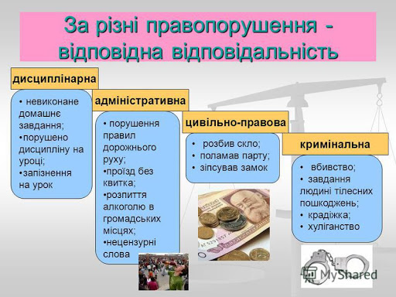

**ОБРАЗОТВОРЧЕ МИСТЕЦТВО**

Тема. Ознайомлення з традиціями рідного краю. Практичне завдання: створення композиції «Український рушничок» (гуаш або акварельні фарби)

Теоретичний матеріал опрацювати за підручником М. Резніченко с.106 - 108

Знати і розуміти: символи кольорів та малюнків на рушниках, технологію роботи над вишивкою

Творче завдання: створити ескіз візерунка для вишивання святкового рушника.

Презентація « Рушник як символ України»

<https://naurok.com.ua/prezentaciya-rushnik-yak-simvol-ukra-ni-84877.html>

**ТРУДОВЕ НАВЧАННЯ**

Тема. Об’ємні вироби з тканини і ґудзиків. Послідовність виготовлення об’ємного виробу . Практична робота: пошиття сумочки.

